DIA 8. EKATERIMBURGO-OMSK
Eran las 12 de la noche y aún estaba en mi cama superior del compartimento de segunda clase del transiberiano intentando dormir. Al traqueteo del tren, que parecía que iba a salirse de la vía en cualquier momento, y al ruido que hacía, se unían las luces exteriores, pues había un montón de tramos en los que había farolas. Deberíamos haber bajado la persiana antes de irnos a dormir, pero no caímos en ello y a esas horas de la noche no apetecía bajarse de la litera para hacerlo.
Me pasé varias horas dando vueltas en la cama y pasadas las dos de la madrugada conseguí dormirme. Sin embargo, alrededor de las cuatro abrió la puerta la revisora, despertó a nuestro acompañante y le dijo que se tenía que levantar. Luego se marchó y cerró la puerta, pero nuestro compañero no hizo mucho caso y siguió en la cama. Pero a mí ya me habían despertado, lo que no me hizo ni pizca de gracia. Al cabo de media hora la revisora volvió y le dijo de nuevo que se levantara, porque se estaban acercando a su destino. Entonces el chico sí que cogió sus cosas y se marchó, dejándonos solos en el compartimento a Pilar y a mí.
Intenté volver a dormir, pero me resultó imposible. Así que, pasadas unas horas, cuando vi que Pilar se movía en su cama, bajé y le di los buenos días. No recuerdo qué hora sería, pero aunque era pronto ya era de día. Entonces nos dimos cuenta de que la mochila y las zapatillas que encontramos al entrar aún estaban en su sitio, lo que nos extrañó mucho. ¿De quién eran entonces esas cosas?
Sin resolver esa incógnita nos vestimos, nos aseamos y poco después la revisora vino a preguntarnos que queríamos para desayunar. Elegimos unos blinis, que son unas deliciosas tortitas de harina de trigo que se pueden acompañar con muchas cosas. En esta ocasión nos pusieron mermelada de ciruela y aunque no me gusta mucho la mermelada, con los blinis estaba buenísima. Así que nos lo comimos todo enseguida. Con el pack iba también una galletita que también nos zampamos, aunque no era nada del otro mundo.

DESAYUNO EN EL TRANSIBERIANO

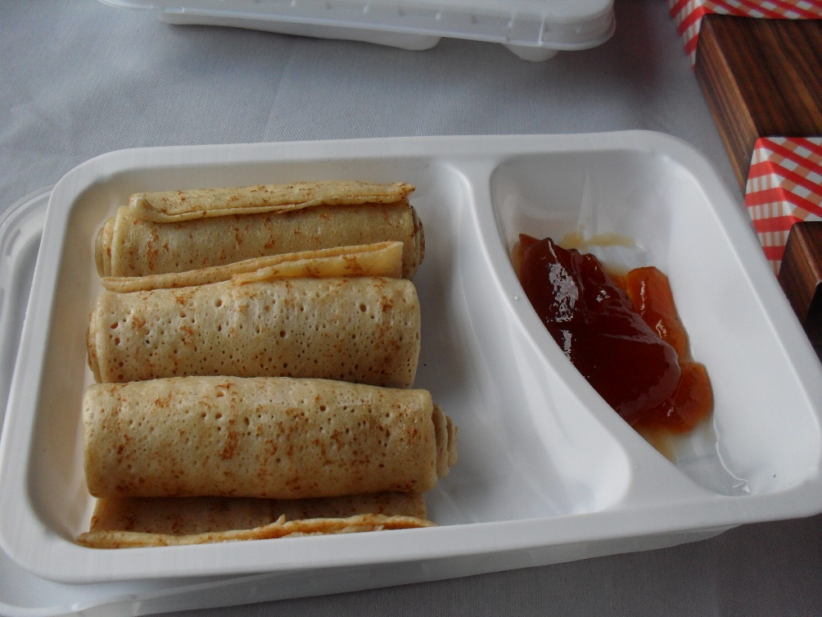

Luego me puse a estudiar ruso, mientras Pilar repasaba para las oposiciones que se estaba preparando. Al cabo de un rato el tren hizo una parada y entró un pasajero nuevo en nuestro compartimento. Era un chico de unos 25 años, delgado y de estatura media, que entró sin saludar. Yo le dije “Hola” y él entonces me contestó. Le pregunté cómo se llamaba y adónde iba, a lo que él me respondió que se llamaba Denis y que iba a Vladivostok. Me dijo que para ello tenía que bajarse en Novosibirsk y hacer luego tres transbordos. Yo entonces le comenté que nosotros íbamos a Omsk.
Después de eso se acabó la conversación, pues el chico no tenía ningún interés en hablar, ni en saber nada de nosotros. Es más, ni siquiera se quedó en el compartimento a nuestro lado. Dejó sus cosas y se fue al pasillo, donde estuvo la mayor parte del tiempo, mirando por la ventana y charlando con otros rusos, que parece que ya conocía. Aunque teníamos un compañero, era como si siguiéramos solos.
Por otra parte, en nuestro compartimento seguían la mochila y las zapatillas del viajero desconocido. Cuando pasó el revisor le expliqué la situación y me dijo que no me preocupara, que estaba todo en orden. Por lo visto el viajero había dormido en otro compartimento, pero había dejado sus cosas allí. A mí no me convenció esa explicación, pues si estaba durmiendo en otro compartimento lo lógico es que se llevara sus cosas allí y no que nos las dejase a nosotros, ocupando espacio. Pero el revisor no tenía muchas ganas de hablar del tema, así que se marchó enseguida y no pude decirle nada más.
Estos rusos eran muy raros. Parecía que tuviesen alergia a los extranjeros. Uno que deja sus cosas y luego se va a dormir a otro sitio, otro que está todo el tiempo fuera de su compartimento y solo viene a dormir y otro que llega, deja sus cosas y enseguida se va al pasillo a estar allí de pie. Ninguno de ellos mostró ningún interés en conocer a las personas con las que compartía compartimento.
Pero bueno, contra esto no se podía hacer nada, así que yo seguí a la mía, estudiando vocabulario y gramática rusa. Cuando me cansé estuve un rato mirando por la ventana. El paisaje era muy parecido al que habíamos visto hasta entonces: muchos árboles, todo llano y de vez en cuando algún pueblo o algún claro. Mirando una de mis guías leí que en esa zona era importante la cría de vacas y la producción de mantequilla, que se exportaba. Luego salí al pasillo y me puse a mirar la tabla con las horas a las que llegábamos a cada sitio. Vi la hora a la que había salido nuestro compañero y deduje que se había apeado en Tiumén, una ciudad de 720.000 habitantes por la que habíamos pasado sobre esa hora.

VISTAS DESDE EL TREN

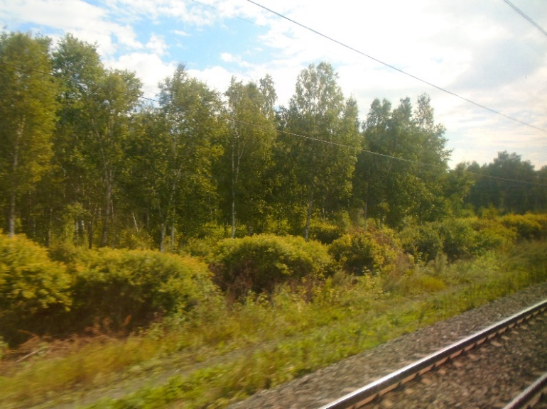
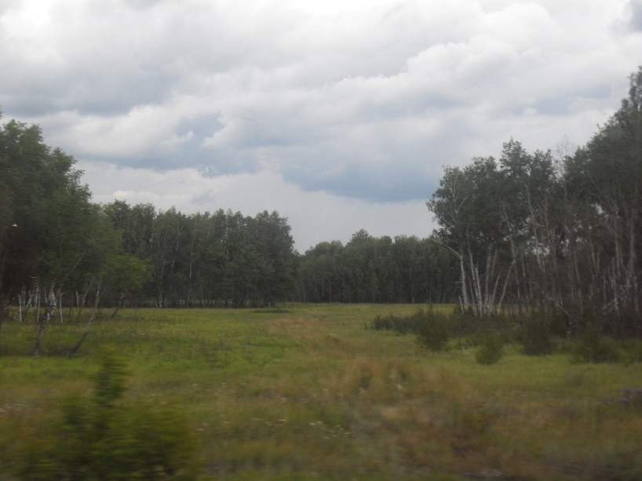

Lo siguiente que hice fue volver al compartimento y sacar el ajedrez, con el que pasamos un rato jugando Pilar y yo. Después sacamos el portátil y nos pusimos a ver una película de las que llevaba en el lápiz de memoria. Con eso nos entretuvimos durante una hora más. Luego volví a estudiar ruso. Poco a poco se nos iba pasando la mañana. Mientras tanto, nuestro acompañante seguía de pie en el pasillo hablando con sus amigos y mirando por la ventana, durante horas y horas. Solo durante un breve rato entró en la habitación, se sentó y estuvo un rato mirando el móvil. A continuación salió de nuevo al corredor y continuó actuando como si nosotros no estuviéramos ahí. No nos dijo nada más en todo el trayecto.

JUGANDO AL AJEDREZ EN EL TREN

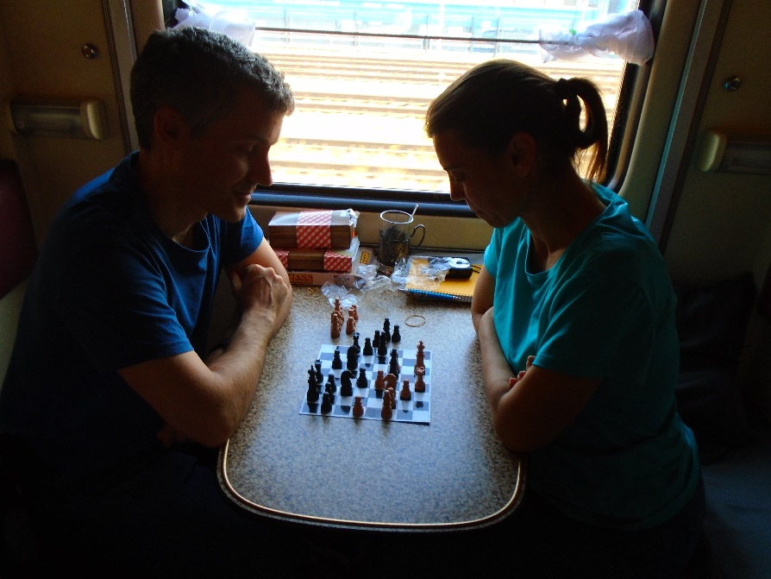

Cuando me cansé de estudiar ruso me puse de nuevo a mirar por la ventana. Hacia el final de la mañana el paisaje cambió, pues empezamos a ver pequeños lagos y zonas pantanosas, que estaban encharcadas y recubiertas de vegetación. En una de mis guías decía que esa zona estaba plagada de mosquitos y que un viajero que la había atravesado a finales del siglo XIX se había quejado de ello, pues por lo visto eran tantos que no se podía soportar y tuvo que salir de allí lo antes posible. Menos mal que el tren no paraba en esa zona.

VISTAS DESDE EL TREN

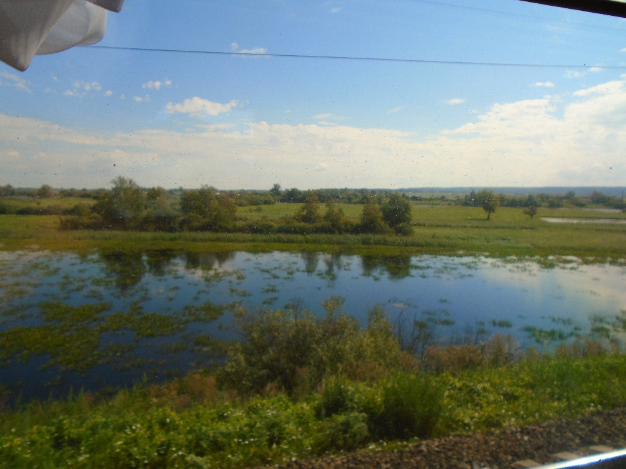

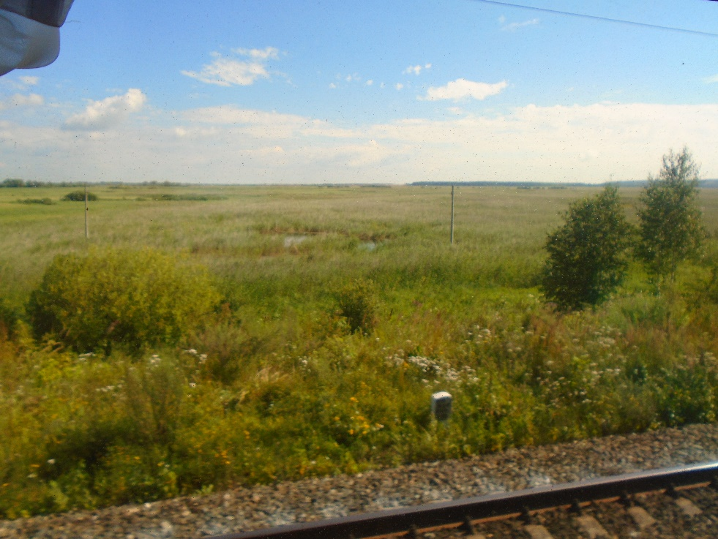

Poco a poco la mañana había ido avanzando y ya solo quedaba una hora para llegar a nuestro destino. Entonces hice dos cosas. Primero que nada cambié la hora del reloj, pues en Omsk es una hora más que en Ekaterimburgo. Y después fui a ver al revisor y le compré, por 100 o 150 rublos (1,5 o 2 euros) un envase de plástico con puré de patatas deshidratado. Creo que Pilar compró algo parecido, pero no lo recuerdo. La cuestión es que abrí el envase, le puse agua caliente del samovar y lo removí con un tenedor de plástico que me dieron. En menos de un minuto esos polvos se habían convertido en un puré de patatas, que me tragué en pocos minutos. Con eso ya comí, y bastante barato, por cierto.
A las 14,58 llegamos a Omsk y lo primero que hicimos fue buscar nuestro hotel para dejar las cosas allí. Caminamos un poco buscando un paso por encima de la vía del tren, pues nuestro alojamiento estaba justo detrás de la estación. Enseguida llegamos a una escalinata que subía hacia la estación, pero Pilar no estaba convencida de que se pudiera pasar al otro lado por allí, así que me adelanté a preguntar. Encontré a una chica que estaba en una tienda junto a la escalera y le pregunté si había una salida al otro lado del pasillo. Me respondió que sí, así que volví a informar a Pilar y recorrimos el pasadizo que pasaba por encima de las vías, hasta llegar a la otra parte.

ESTACIÓN DE OMSK

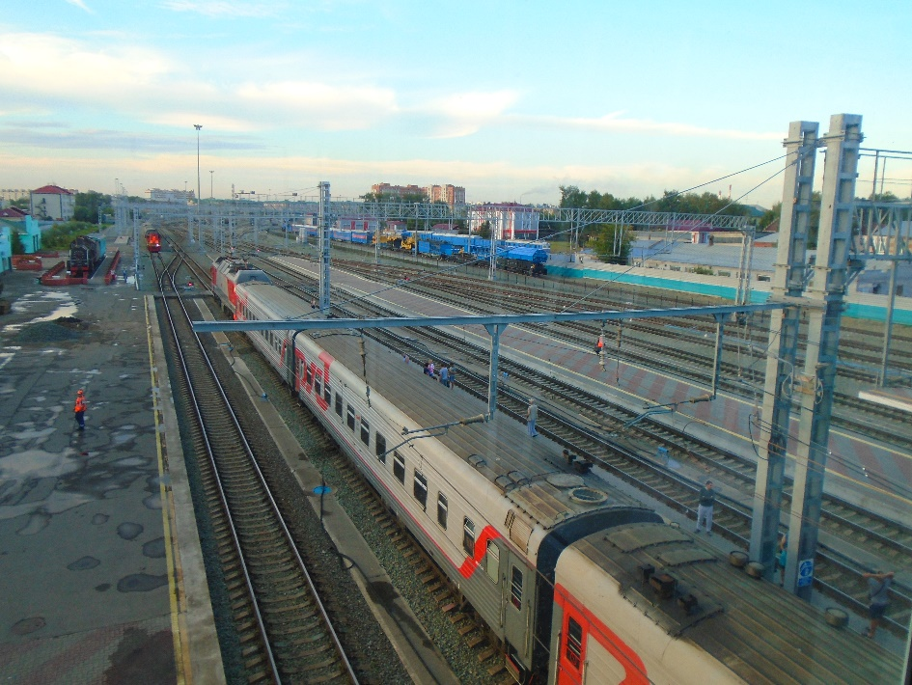

Cuando pasamos al otro lado vimos una calle peatonal bastante concurrida y con muchas tiendas de alimentación. Había incluso señoras mayores que vendían frutas y verduras en plena calle. Caminamos un poco por allí y cuando llegamos a un cruce pregunté por la calle del académico Pavlov, que era la que buscábamos. Estábamos justo en ella, así que nos metimos a la izquierda y buscamos el hotel. La calle daba pena, pues estaba llena de charcos, con el asfalto hecho polvo y con vegetación creciendo en cualquier rincón, como si nadie se preocupara por mantener eso en condiciones.
Tras unos metros andando llegamos al número 22, que era donde estaba nuestro hotel, el Zhelesnodorozhnaya (hotel del ferrocarril, en ruso). Al principio no lo encontramos, pero preguntamos y así pudimos llegar hasta él. Entonces llamamos a una puerta blindada y nos abrieron desde arriba. Acto seguido subimos una escalera y llegamos a recepción, donde nos atendió una mujer rubia, delgada, de unos 40 años. Le dijimos que teníamos una habitación reservada y nos pidió el pasaporte. Cuando íbamos a pagar tuvimos problemas con la tarjeta de crédito de Pilar, pues la máquina del hotel no la aceptaba. Ella sacó otra y, tras un rato de espera, pasó lo mismo. Así que al final decidimos pagar en efectivo, aunque entonces surgió otro problema, ya que la encargada del hotel nos dijo que no tenía cambio. Le dijimos que no teníamos billetes más pequeños y entonces se fue a otra habitación y enseguida nos trajo billetes para cambiarnos. Ese fue el hotel más barato de todos los que estuvimos durante nuestro viaje, pues solo nos costó 2.100 rublos (30 euros).

CALLE DEL ACADÉMICO PAVLOV

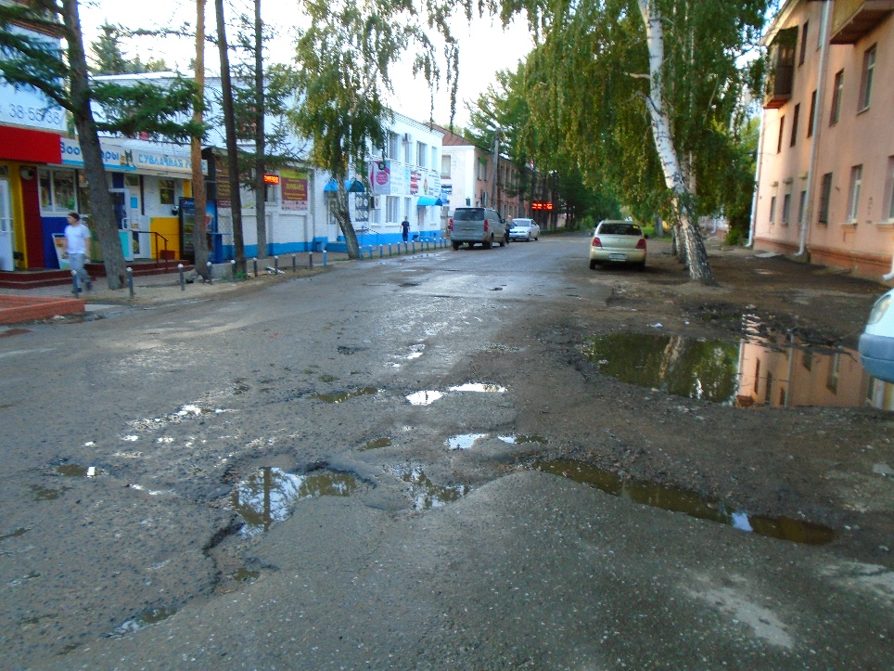

A continuación la señora nos dio las llaves de la habitación y fuimos allí a dejar las cosas. La habitación estaba bastante bien y se veía acogedora. Dejamos los equipajes, fuimos al aseo y aprovechamos para llenar las botellas de agua fresca, ya que había una garrafa en el pasillo. Luego la mujer nos dijo que el desayuno nos lo servirían en la habitación y que teníamos que elegir el menú para el día siguiente, igual que en Ekaterimburgo. Lo hicimos y antes de irnos le pregunté si siempre había alguien en recepción o si cerraban a alguna hora. Ella me dijo que siempre estaba allí, a lo que yo le contesté que estaría ella o alguna otra persona. La señora me dijo que no había nadie más, que estaba ella siempre, lo cual nos sorprendió bastante. ¿Esta señora no tenía vida, aparte de llevar el hotel? ¿Se levantaba a media noche si venían huéspedes? ¿Qué pasaba si venía alguien cuando se estaba duchando? ¿Cómo hacía la compra? ¿Sus amigos tenían que ir al hotel a verla? Parecía algo terrible. Una persona encerrada en un hotel sin poder moverse nunca de allí, como si se tratara de una prisión.
Bueno, dejemos este tema y sigamos contando nuestro viaje. Como he hecho hasta ahora, voy a hablar un poco de la ciudad cuya visita os voy a contar. Omsk tiene 1.100.000 habitantes y fue fundada en 1719, como una fortaleza cosaca junto al río Om, para defender la zona de los tártaros. En un campo de trabajo cercano estuvo preso Dostoievski de 1849 a 1854 por formar parte de un círculo liberal. En la segunda mitad del siglo XIX se convirtió en capital de Siberia Occidental, posición que mantuvo hasta la década de 1920. Durante la guerra civil rusa, en 1918-1919 fue la capital de los rusos blancos y en 1954 se construyó aquí la primera central nuclear.
La guía que más usaba, la de Lonely Planet, desaconsejaba visitar la ciudad, diciendo que no tenía nada especial. Por eso hablaba muy poco de Omsk y ni siquiera tenía un plano de ella. Así que para visitar la ciudad utilicé otra guía que llevaba conmigo, titulada “Trans-Siberian Handbook”, que sí que incluía un plano y una descripción más detallada.
Una vez salimos del hotel nos dirigimos hacia la estación, donde pensábamos coger un taxi para llegar al centro, que estaba bastante lejos, a casi 5 kilómetros de distancia. Vimos varios parados allí y nos decidimos por el más viejo, ya que pensamos que nos cobraría menos, al tener menos gastos. Además, nos apetecía probar uno de esos coches soviéticos de los años 70 u 80. Así que nos acercamos al taxista, que era un señor de unos 55 años, y le pregunté cuánto nos cobraba por llevarnos hasta el Museo de Bellas Artes. Nos dijo que 200 rublos (3 euros), lo cual nos pareció muy barato, así que subimos.
Por el camino estuve hablando con el taxista, que por lo visto tenía muchas ganas de conversar. Nos preguntó de dónde éramos, qué ruta llevábamos y qué nos parecía Rusia. Yo le dije que éramos españoles, que estábamos haciendo el transiberiano y que nos llamaba la atención que hubiera tantas zonas verdes en las ciudades y tantos bosques fuera de ellas, ya que España es mucho más seca. Yo le dije luego que por lo que había visto el nivel de vida en Rusia era más alto de lo que yo pensaba, pues se veían muchos coches nuevos por la calle. Él me dijo que el principal problema de Rusia era la corrupción y que mucha de esa gente que iba con coches nuevos eran empresarios o políticos que vivían gracias a ella. El resto de la gente, me dijo, vivía muy mal, pues un salario medio estaba en torno a los 300 euros al mes. Y así no se podía vivir, solo sobrevivir.
Luego el taxista me preguntó dónde había aprendido a hablar ruso tan bien y yo le contesté que en la Escuela de Idiomas de Valencia. Poco después nos dijo que habíamos llegado al museo, paró el taxi y nos despedimos de él. Me comentó que había sido una conversación muy agradable y yo le contesté que para mí también lo había sido. La pena es que esa charla no se hubiera producido en el transiberiano, donde hubiéramos podido hablar durante mucho más tiempo.
Mientras íbamos en el taxi había caído un buen chaparrón, pero enseguida paró y cuando salimos ya no llovía. Una vez en la calle empezamos a buscar el museo, pues no sabíamos exactamente por dónde estaba. Llegamos a un parque y allí preguntamos a dos mujeres, que nos indicaron. Gracias a ellas encontramos la entrada al museo. Compramos las entradas y nos disponíamos a entrar, cuando la empleada de recepción nos dijo que dejáramos las mochilas en consigna. Nos indicó por dónde se iba y bajamos por la escalera a cumplir sus instrucciones. Pero cuando llegamos allí no había nadie que se hiciera cargo de ellas, así que volvimos. Me disponía a entrar con mi mochila, haciendo caso omiso de las instrucciones de la señora, cuando el vigilante de seguridad me paró. Le expliqué la situación y me indicó por dónde se podía ir a otra consigna. Yo no entendía muy bien el itinerario que me había indicado, pero nos pusimos en marcha hacia el interior del museo, que era por donde teníamos que pasar para llegar hasta allí. Pensaba que ya encontraríamos la consigna y que si no la encontrábamos, tampoco pasaba nada. No tenía especial interés por ir allí.
Entonces la empleada que nos había vendido el billete se acercó, nos dijo que nos detuviéramos y se puso a discutir con el vigilante. Supongo que le estaría riñendo por dejarnos entrar en el museo con las mochilas, pero no lo puedo afirmar con seguridad porque no entendí nada de lo que hablaban entre ellos. Nosotros nos quedamos un rato allí, esperando a que acabaran de discutir para poder empezar nuestra visita. No entendía por qué tanta historia por unas simples mochilas. No nos íbamos a llevar dentro ningún cuadro.
Al final el vigilante nos dijo que le siguiéramos y él mismo nos acompañó hasta la otra consigna. Pasamos por un gran vestíbulo y salimos al exterior por una puerta que estaba justo enfrente de aquella por la que habíamos entrado antes. Seguimos por la calle y entramos poco después por otra puerta. Subimos por unas escaleras y allí había otra consigna. Dejamos nuestras mochilas, nos despedimos del vigilante y enseñamos nuestros billetes a la empleada (en Rusia casi todos los trabajadores de los museos son mujeres mayores). ¡Por fin podíamos empezar la visita! Con toda esta historia habíamos perdido cerca de un cuarto de hora y ya eran alrededor de las 16,15 horas.
El Museo de Bellas Artes de Omsk me interesaba especialmente por dos razones. Primero porque una de mis guías decía que era el museo de arte más grande de Siberia (cosa que no era verdad, como luego descubrí). Pero sobre todo porque había sido la residencia del gobernador de Siberia Occidental y en 1918-1919 fue la sede del gobierno de Kolchak, el jefe de los blancos durante la guerra civil contra los bolcheviques. Era un edificio con mucha historia.

MUSEO DE BELLAS ARTES DE OMSK

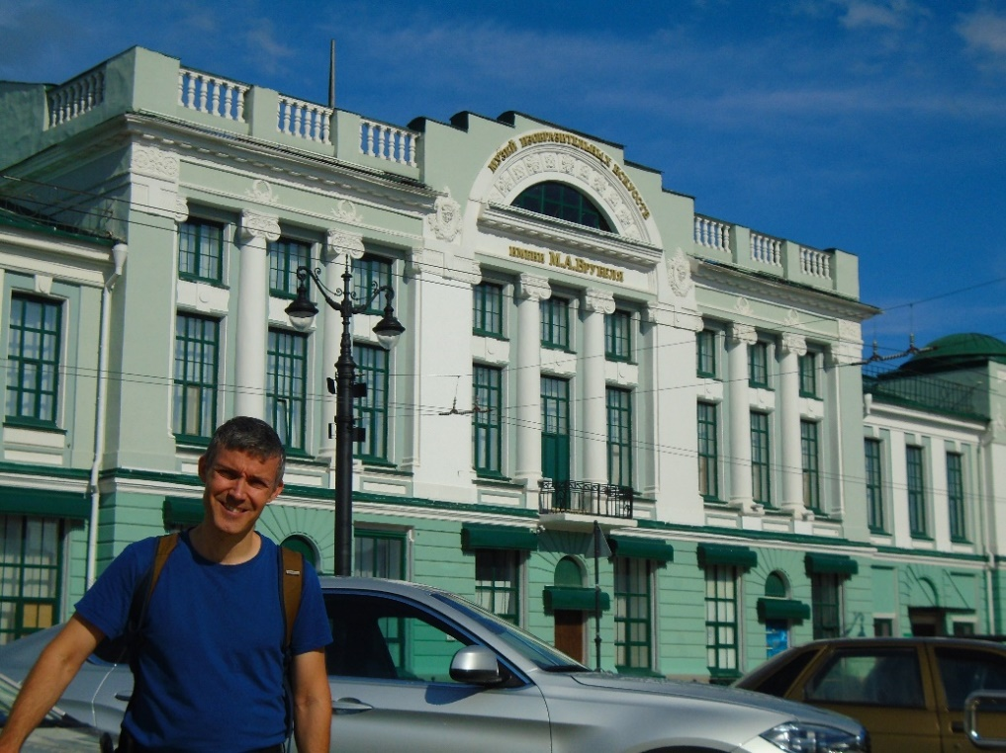

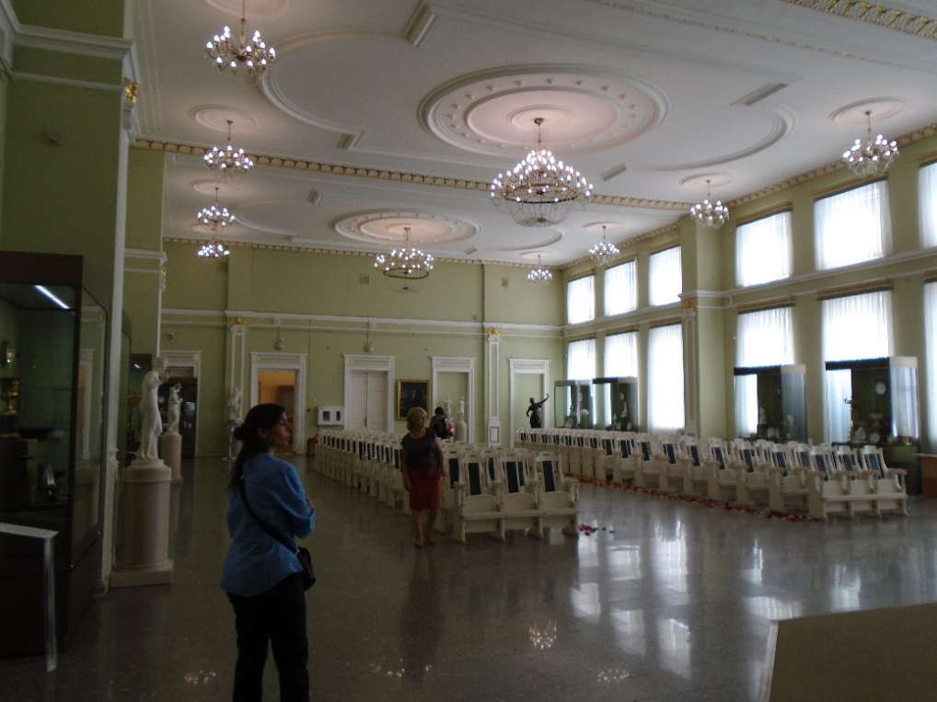
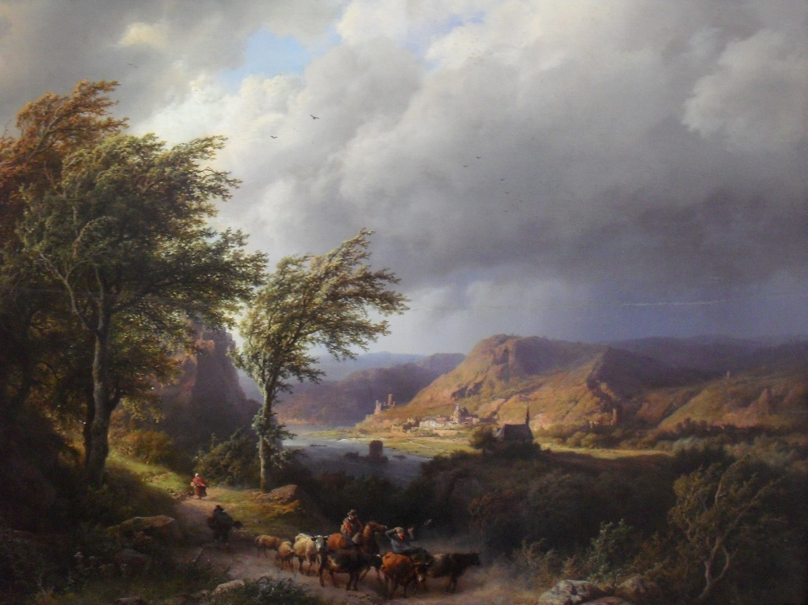

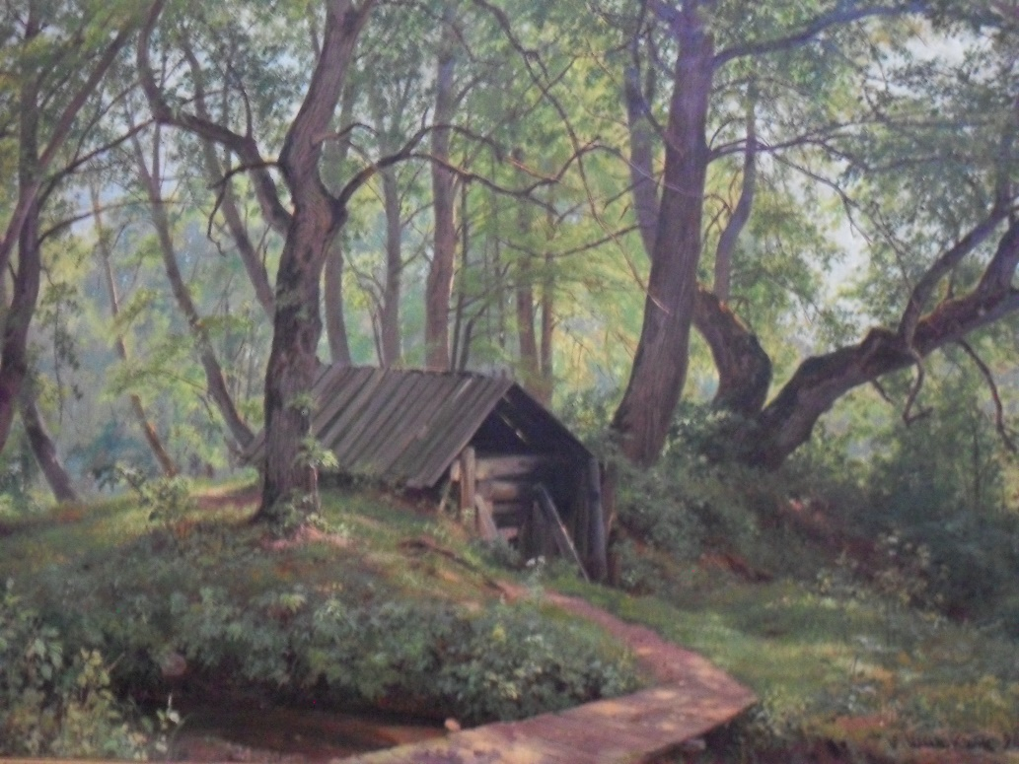

Empezamos la visita y, aunque el museo no era muy grande, tenía cuadros bonitos. Muchos de ellos eran paisajes realistas del siglo XIX y otros escenas costumbristas de esa época o del siglo XX, al igual que en los otros museos de bellas artes que habíamos visitado. No había cuadros de pintores conocidos y casi todos los autores eran rusos, pero no me importaba. Por otra parte, se notaba que el edificio había sido un palacio, pues tenía una gran sala de aspecto antiguo donde no se exponían cuadros y que parece que se utilizaba para actos públicos, pues había muchas sillas en ella.
Tras media hora de visita salimos del museo. Vimos enfrente el teatro dramático, un edificio neoclásico que debía ser del siglo XIX y que era bastante bonito. Lo siguiente que tocaba visitar era el Museo de Historia y Estudios Regionales de Omsk, que se suponía que estaba al lado del que acabábamos de visitar. Comenzamos a andar por la calle Lenin y no vimos nada que pareciera un museo. Así que pregunté a una chica, que nos dijo que teníamos que seguir la calle y cruzar el puente. Como yo no entendía nada, le pedí que nos señalara dónde estábamos en el plano de la guía. Lo hizo y entonces comprendí la causa del error. La guía que estaba usando tenía mal puesta la ubicación del museo, así que nos tocaba andar un rato (aunque no demasiado) para llegar al otro.

TEATRO DRAMÁTICO

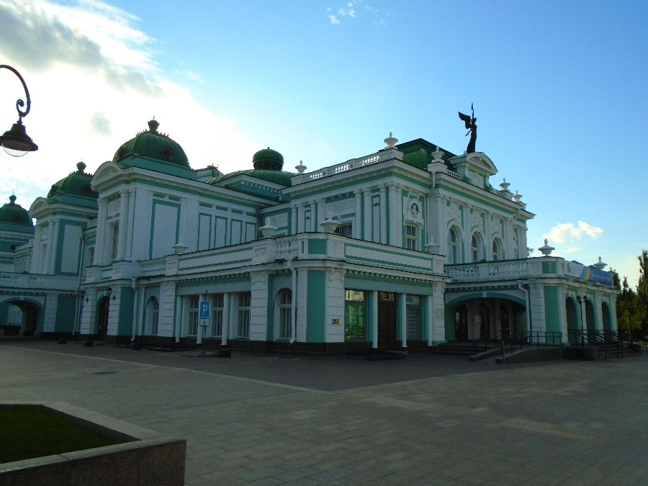

Nos pusimos en marcha y justo antes de llegar al puente vimos una capilla, llamada Serafimo-Alekseievskaya, que era bastante bonita. Cruzamos el río Om (uno de los dos que pasan por la ciudad) y llegamos al siguiente museo tras un breve paseo de menos de diez minutos. De este no sabía mucho, pero como teníamos bastante tiempo disponible y en Omsk no hay demasiadas cosas para ver, decidimos entrar.

CAPILLA SERAFIMO-ALEKSEIEVSKAYA

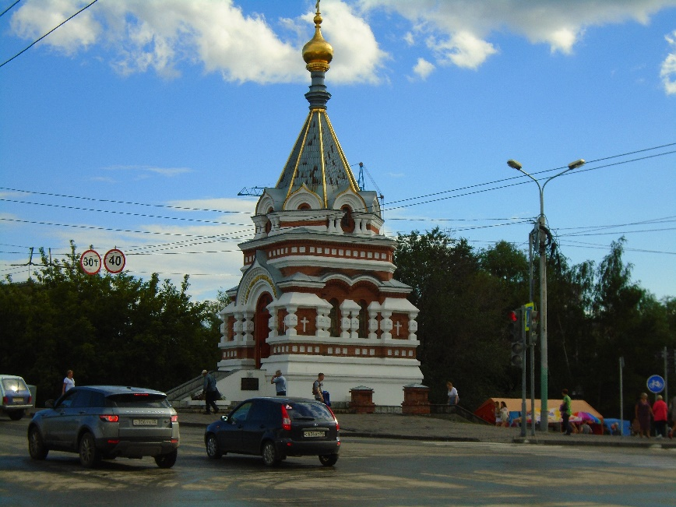
Empezamos la visita al Museo de Historia y Estudios Regionales de Omsk sobre las 17,00 horas. Lo primero que vimos fueron varias salas sobre la historia de la ciudad, en las que pudimos ver una bonita maqueta que nos indicaba como era en el siglo XVIII. Luego pasamos a una sección sobre la naturaleza de la región de Omsk, en la que estaban expuestos unos cuantos animales disecados formando escenas, así como el esqueleto de un mamut. También había muchos paneles explicativos que hablaban de la vegetación, los ríos, la población y los animales de la región. Estaba todo únicamente en ruso, pero leí algunas cosas y la verdad es que era interesante.

MUSEO DE HISTORIA Y ESTUDIOS REGIONALES DE OMSK

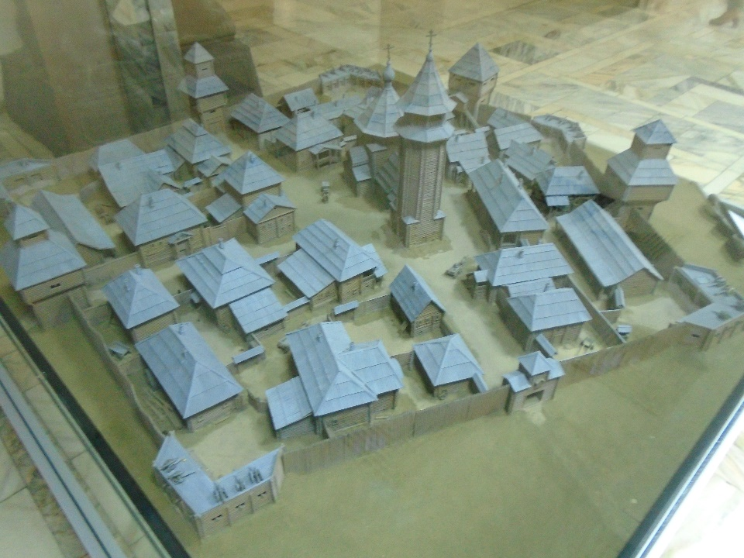

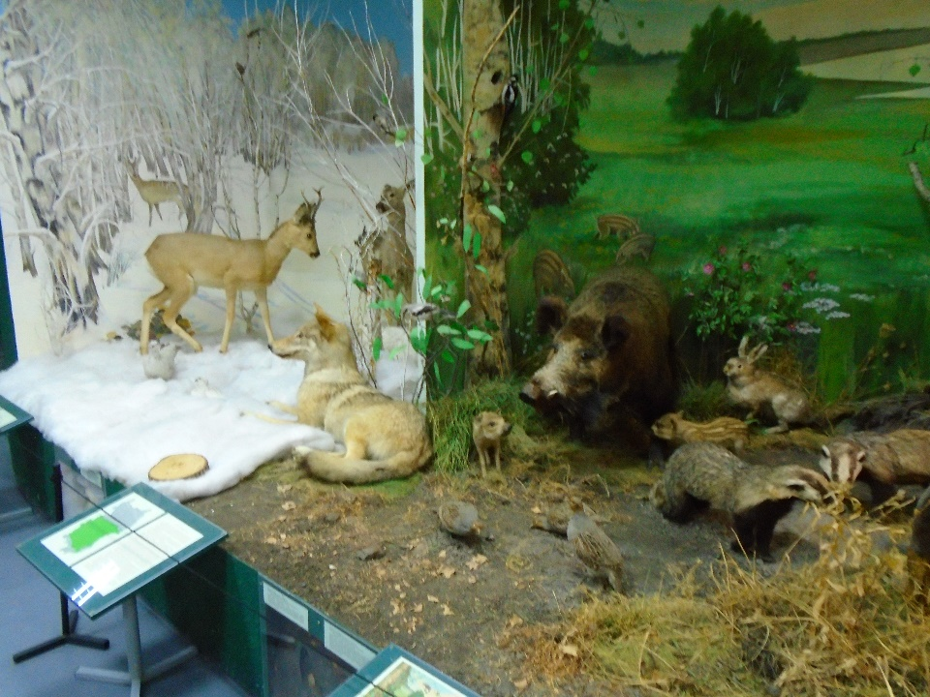

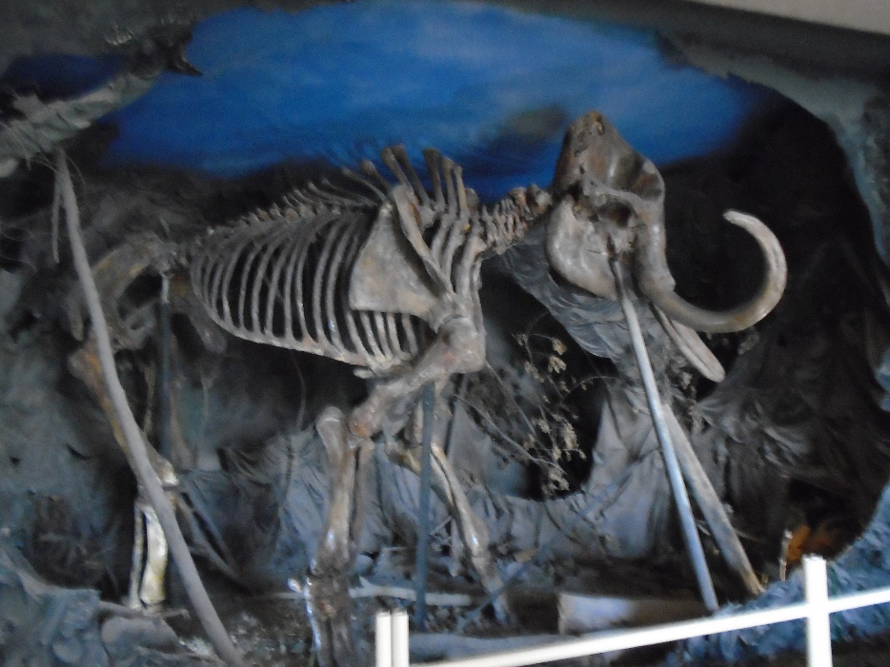

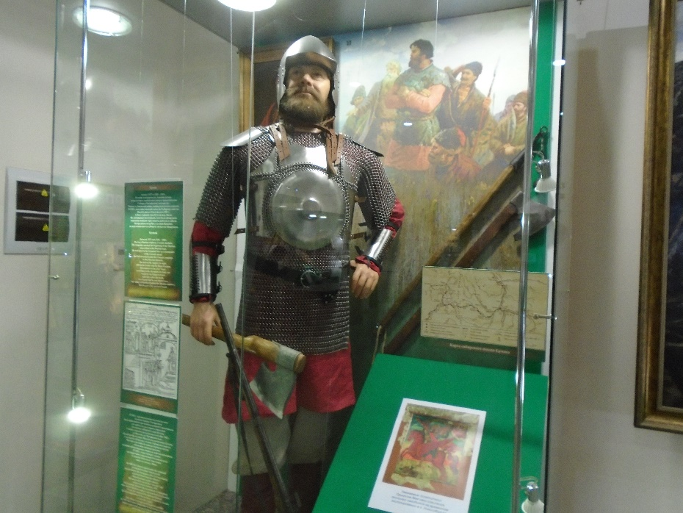

Después pasamos a otras salas, que se centraban en la historia de la región. Allí había muchas cosas interesantes, pero lo que más me llamó la atención fue un maniquí vestido como un guerrero ruso del siglo XVI, una maqueta de un fuerte cosaco de esa época y el despacho del gobernador de Siberia Occidental en el siglo XIX, con un maniquí haciendo de gobernador. La parte del siglo XX también estaba muy bien, pues había un coche de principios de siglo y una recreación del despacho de Kolchak en Omsk, con el maniquí de dicho personaje incluido. También había muchas fotos, objetos antiguos y paneles explicando cómo era la vida en la región de Omsk en esa época. También vimos otra reproducción de un despacho, esta vez la del secretario del partido comunista en la región, durante la época soviética, con el susodicho personaje en su interior.
Estábamos absortos viendo la magnífica colección del museo cuando una de las guías nos dijo que quedaban cinco minutos para cerrar y que fuéramos rápidamente a ver las salas que quedaban. Menos mal que nos avisaron, porque lo que vimos después era probablemente lo más bonito del museo. Se trataba de una exposición etnográfica, donde vimos una yurta kazaka, con un maniquí en su interior, adecuadamente vestido. Había también otras escenas propias de pueblos de Siberia y de campesinos rusos, incluyendo una gran cabaña de madera en medio del museo. Todo eso lo vimos rápido, porque teníamos poco tiempo, pero conseguimos verlo todo y aún nos quedó un poco de tiempo para acabar de ver la sala del siglo XX, que era muy interesante.

MUSEO DE HISTORIA Y ESTUDIOS REGIONALES DE OMSK

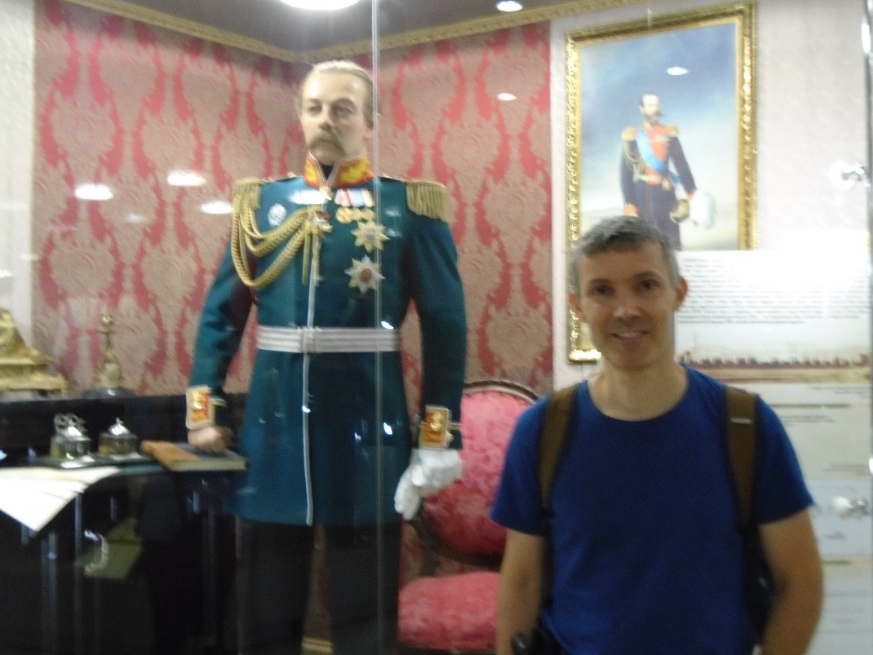

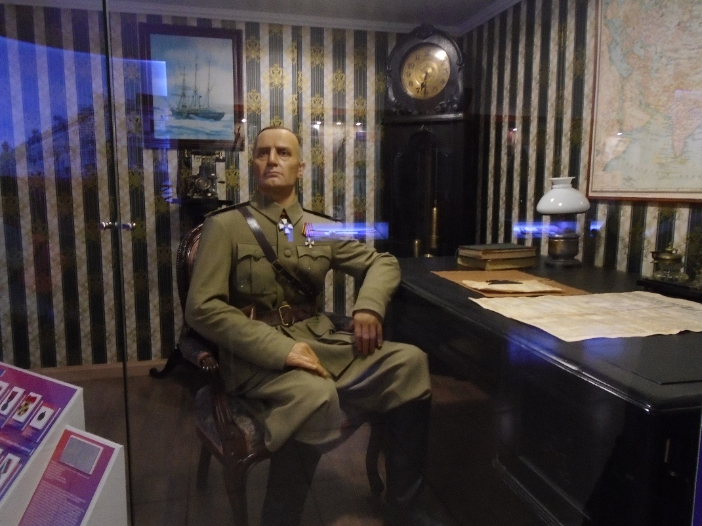

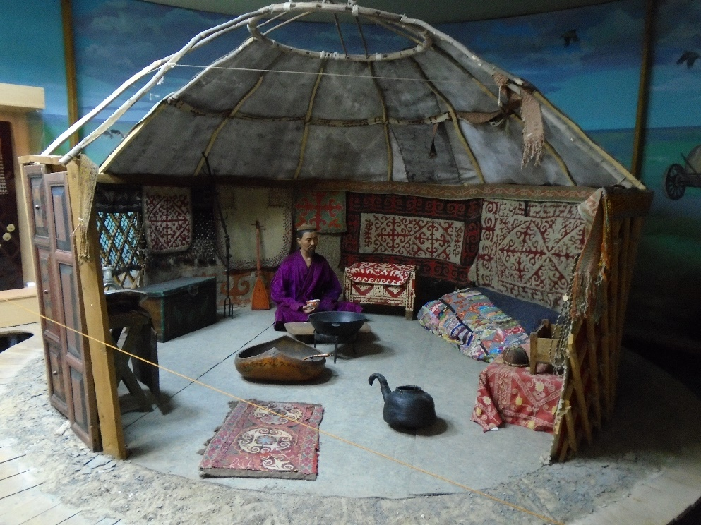

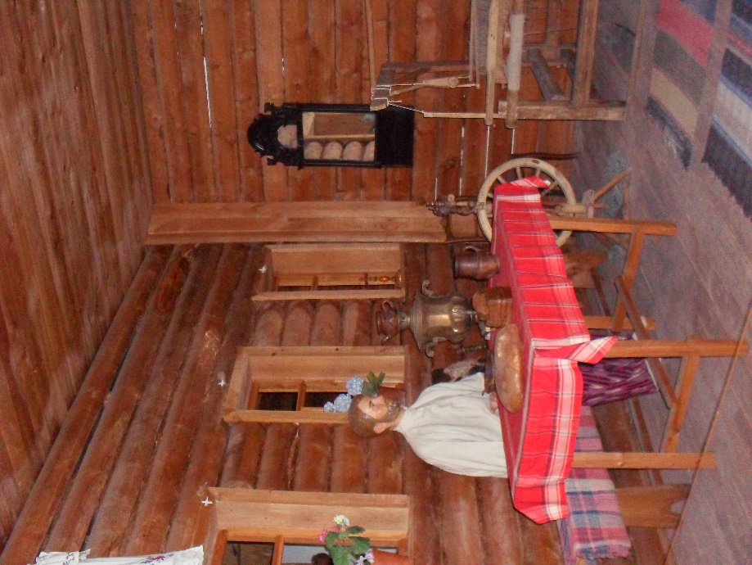

Después de eso salimos, pues habíamos acabado y además iban a cerrar el museo. Habíamos tardado 45 minutos en verlo y la verdad es que nos había encantado. Se habían currado mucho el museo y era bastante más interesante que la mayoría de los museos de ese tipo que hay en España, que no suelen tener recreaciones tan atractivas.
Eran las 18 horas cuando nos pusimos en marcha hacia nuestro siguiente destino, la catedral de San Nicolás. Continuamos por la calle Lenin, que estaba en obras en ese tramo, y en pocos minutos llegamos a la catedral. Por fuera no tenía nada especial, pues era una iglesia neoclásica de tamaño pequeño, que no llamaba especialmente la atención. Entramos y por dentro estaba en un estado lamentable, muy necesitada de una reforma y sin nada de interés. Así que la visita fue muy breve y enseguida nos fuimos de allí.

CATEDRAL DE SAN NICOLÁS

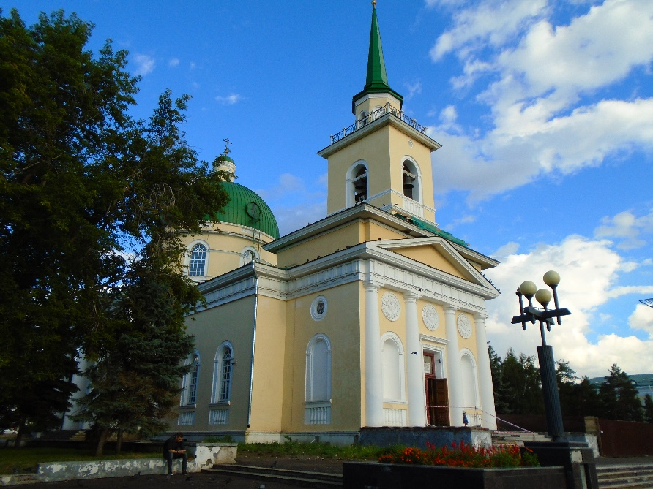

Entonces dimos media vuelta y regresamos por donde habíamos venido. Por el camino entramos en un pequeño parque buscando un memorial que mencionaba mi guía y que estaba dedicado a las víctimas de la Segunda Guerra Mundial. Pero en vez de eso lo que encontramos fue un conjunto monumental en honor a los comunistas que murieron durante la Revolución Rusa. Allí había algunas placas, un relieve y poco más. A continuación caminamos un poco más para ver un monumento a las víctimas de la represión estalinista, que también se mencionaba en mi guía. Pero en el sitio que indicaba el plano no había nada, aparte de un teatro relativamente moderno y que no tenía nada de especial.

MEMORIAL DE LOS COMUNISTAS MUERTOS DURANTE LA REVOLUCIÓN

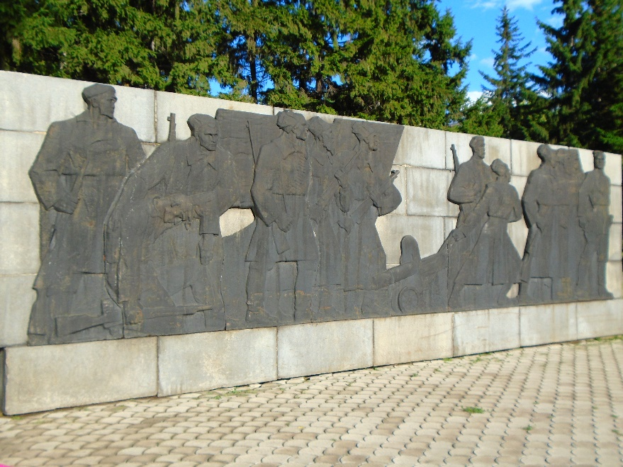
Lo siguiente que hicimos fue pasear hacia el oeste, para ver el río Irtish (uno de los mayores ríos de Siberia) y la puerta de Tobolsk. Al río llegamos sin problemas, pero las vistas las estropeaba una gran verja que habían puesto a su lado. De todas maneras, aunque no muy bien, se podía ver el río, que era impresionante. Cuando lo vi recordé que en la novela Miguel Strogoff, el correo del zar cruza a nado ese río. Cuando la leí en mi casa, a los 20 años de edad, no me llamó la atención ese pasaje, pero ahora, viendo lo ancho que era, pensé que hacía falta una gran fortaleza física para hacerlo. También me acordé que el protagonista era nativo de Omsk y que fue allí donde su madre lo reconoció delante de su principal enemigo.

RÍO IRTISH

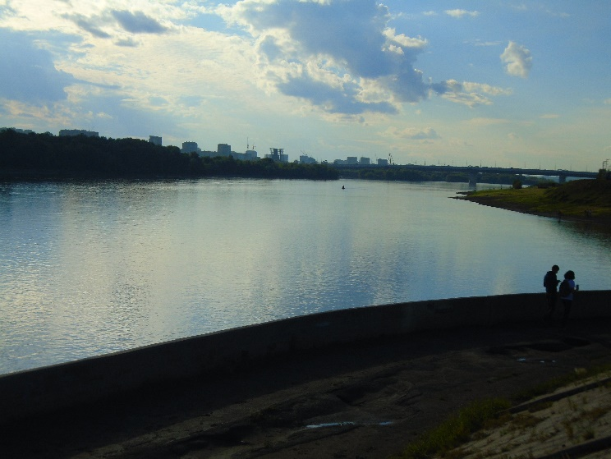

Lo que no vimos por ningún lado era la puerta de Tobolsk, que desde luego no estaba en el lugar que decía la guía. El plano de la guía (Trans-siberian handbook) estaba fallando bastante. Al final vimos a lo lejos la mencionada puerta, pero había que desviarse bastante y no parecía nada especial, así que lo dejamos estar. Decidimos continuar con nuestra visita. Ya solo nos quedaba por ver la catedral de la Asunción. Para llegar hasta allí volvimos a cruzar el puente sobre el río Om y pasamos de nuevo junto a la capilla. Por el camino vimos algunos edificios bonitos, que parecían de la época zarista, y una curiosa escultura de un pocero saliendo de la alcantarilla.

PASEANDO POR OMSK

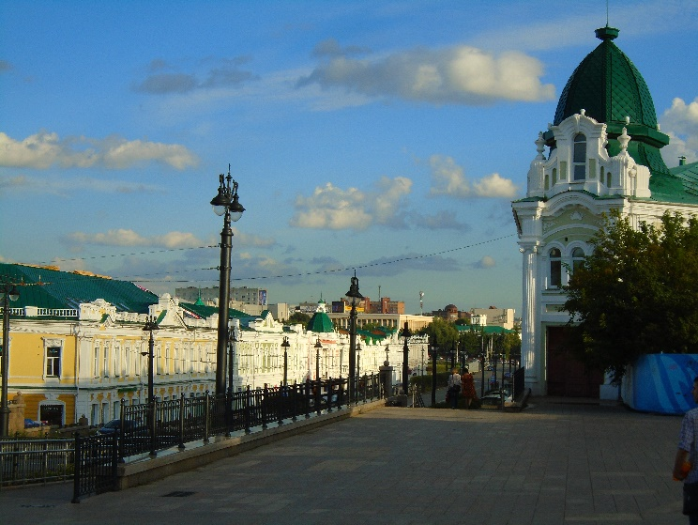
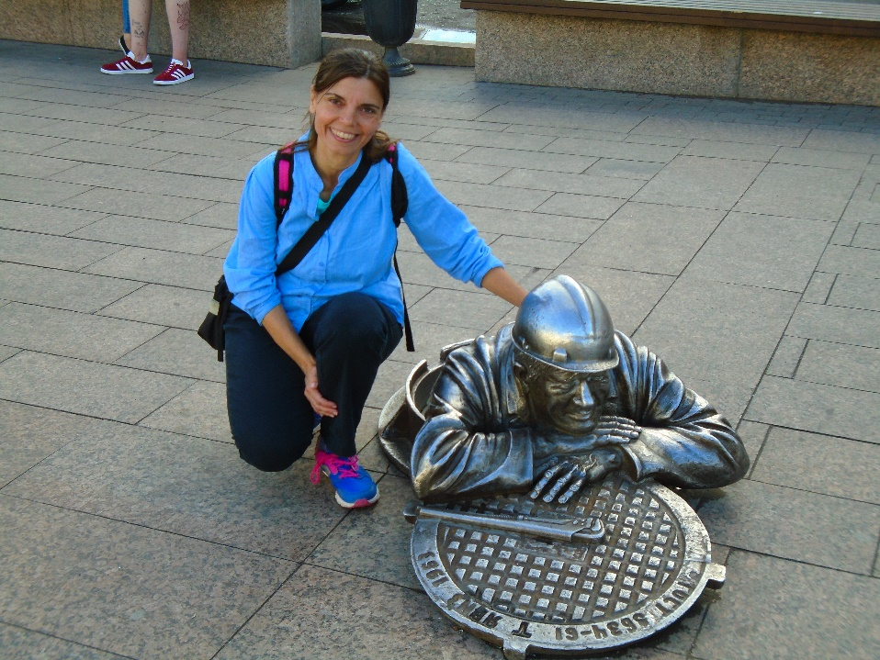

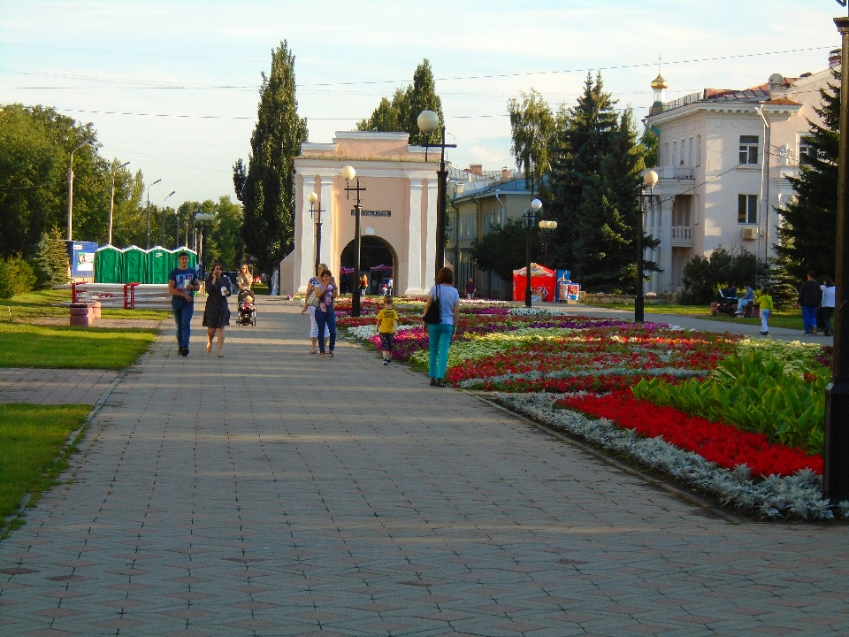

Al poco tiempo volvimos a pasar por delante del teatro dramático y del Museo de Bellas Artes, después de lo cual llegamos a una avenida. Nos metimos a la izquierda y así llegamos a la catedral de la Asunción, que estaba detrás de un bonito parque. La catedral, al menos por fuera, era preciosa. Era la típica iglesia rusa llena de cúpulas y pintada de vivos colores, con una belleza resaltada por el parque y por su gran tamaño. A continuación nos acercamos a la catedral y entramos. Por dentro era también muy bonita, pues tenía numerosas pinturas en las paredes. Pero estaban de misa y no pudimos hacer ninguna foto, ni tampoco ver el templo con detalle. Nos volvió a llamar la atención la cantidad de gente joven que se veía allí dentro (algunos iban incluso con niños) y el hecho de que muchos se santiguaran antes de entrar en la iglesia y de nuevo al salir de ella. Por lo visto era una costumbre rusa. Además, como en todas las iglesias ortodoxas, todo el mundo estaba de pie y las mujeres se cubrían el pelo con un pañuelo.

CATEDRAL DE LA ASUNCIÓN

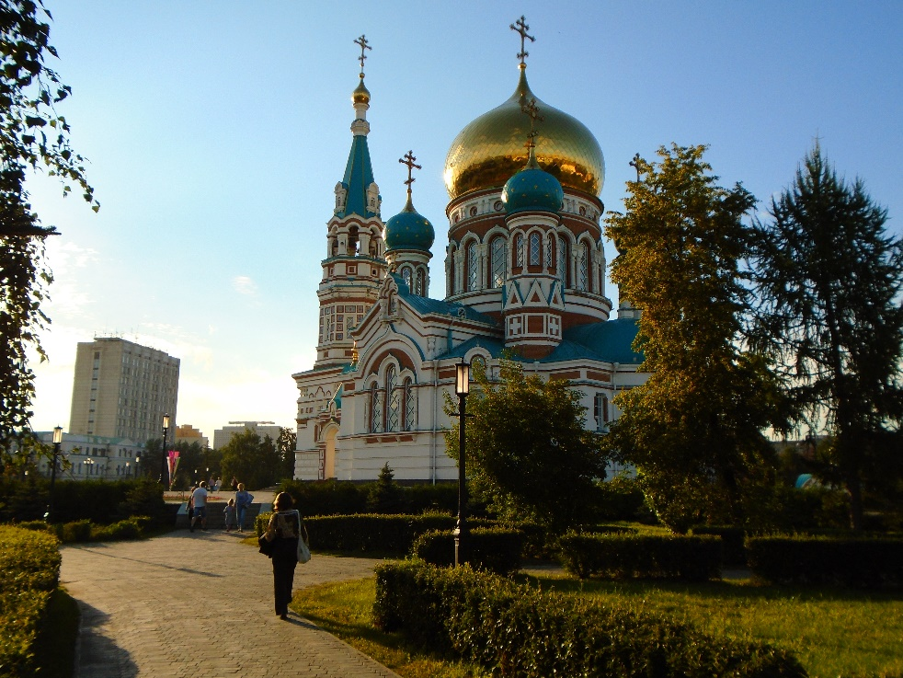

En pocos minutos abandonamos la catedral e iniciamos el regreso al hotel. Como estaba muy lejos para ir andando, tratamos de buscar un autobús que nos llevara. Vimos primero una parada, pero no allí no había nadie esperando, lo que no nos daba muchas ganas de ponernos a esperar. Así que pregunté a una mujer rubia de unos 40 años, que pasaba por la calle en ese momento. La señora se me acercó mucho y me dijo que teníamos que cruzar el río y meternos a la izquierda, por la calle de Karl Marx. Allí por lo visto paraba un autobús que nos llevaría a la estación. Le di las gracias y nos despedimos de ella, aunque a Pilar no le había hecho mucha gracia que se me arrimara tanto.
Hicimos lo que nos había dicho la mujer y en unos diez minutos llegamos a la mencionada calle, que seguía recta hasta la estación. Allí cogimos una marsrutka, una especie de furgoneta, muy común en Rusia, que hace las funciones de autobús. Tiene sus rutas, como los autobuses, y el billete cuesta lo mismo (20 rublos, o sea, unos 30 céntimos de euro). Pero es más pequeña, es privada y no sale hasta que no se llena, por lo que a veces toca esperar un poco. Luego ya hace su ruta y va parando de vez en cuando. La ventaja que tiene es que hay más marsrutkas que autobuses, por lo que a veces es la forma más rápida de llegar a los sitios.
A los pocos minutos la furgoneta empezó a circular, pero las ventanas eran tan pequeñas y oscuras que apenas se veía la calle. Eso me preocupaba, ya que si no sabíamos por dónde estábamos podíamos pasarnos de largo o no saber dónde apearnos. Así que cuando ya llevábamos un rato allí dentro le pregunté a un hombre que estaba a mi lado si me podía avisar cuando llegáramos a la estación. Entonces una mujer que estaba enfrente me dijo que ella se bajaba allí, con lo que solo teníamos que seguirla. Después de esto me quedé más tranquilo y, en efecto, cuando la señora bajó, nosotros hicimos lo mismo. La marsrutka nos había dejado, por un precio muy bajo, enfrente de la estación.
Entonces cruzamos el pasadizo que pasaba por encima de las vías y llegamos a la calle llena de tiendas por la que habíamos pasado antes. Aunque solo eran las 19,30, pensé que sería buena idea cenar por ahí y así luego no tendríamos que abandonar la habitación del hotel. Así que nos dirigimos a un restaurante que habíamos visto nada más llegar y que tenía menús baratos e interesantes. Lo malo es que, como había llovido mucho, la calle estaba completamente encharcada y tuvimos que ir haciendo equilibrios para no mojarnos. Y luego, cuando llegamos, vimos que estaba cerrado, por lo que dimos media vuelta para buscar otro sitio, cerca de la estación. Entonces encontramos un restaurante vietnamita y decidimos cenar allí. El sitio era bastante modesto y más que un restaurante era un bar, con sillas de plástico y mesas muy sencillitas. Además, estaba totalmente vacío, pues éramos los únicos clientes en ese momento. Pero daban de comer y a buen precio, que era lo importante. Me pedí un plato de arroz con carne y me sacaron una ración bastante abundante, con la que me quedé saciado, por tan solo 150 rublos (unos dos euros). Pilar, como es costumbre en ella, no cenó nada.
Luego regresamos al hotel, nos duchamos y descansamos. Por suerte allí funcionaba el wi-fi, con lo que pudimos navegar por Internet con nuestros móviles y buscar información sobre la ciudad. Además, vi un whatsapp de mi padre, que quería saber dónde estaba, ya que no tenía noticias mías desde hacía seis días, cuando estábamos en Moscú. Le dije que estábamos en Omsk e intercambiamos algunos mensajes por whatsapp. En uno de ellos me dijo que había leído que habían cortado el transiberiano y preguntaba si nos había afectado. Yo no sabía nada de eso, así que le dije que no. Después busqué información en Internet y me enteré de que, en la zona de Vladivostok, se había cortado la línea debido a un tifón. Por suerte nosotros no íbamos a llegar hasta allí.
Al cabo de un rato nos fuimos a dormir, pues la noche anterior no habíamos dormido bien en el tren y necesitábamos descansar. Así terminó nuestro día en Omsk, una ciudad que, aunque no era espectacular, era mucho más interesante de lo que decía nuestra guía.

